Результат
1. Репозиторий на GitHub (ветка + Pull Request).

https://github.com/YaNeeRobot/MyFirstRepo.git

2. Скриншоты:
o Установка/подключение PostgreSQL.
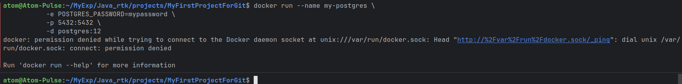
o Выполнение миграций.
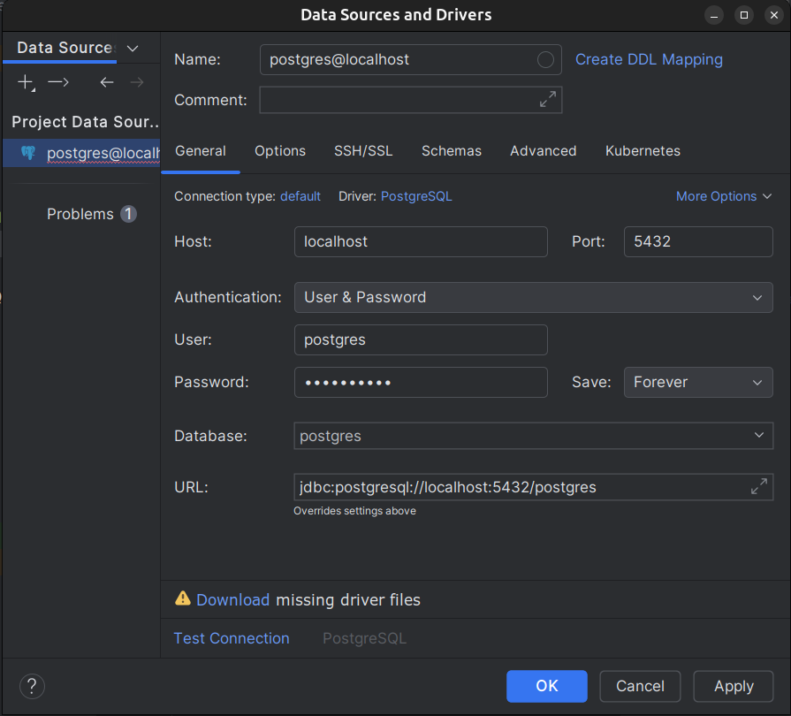
Аа
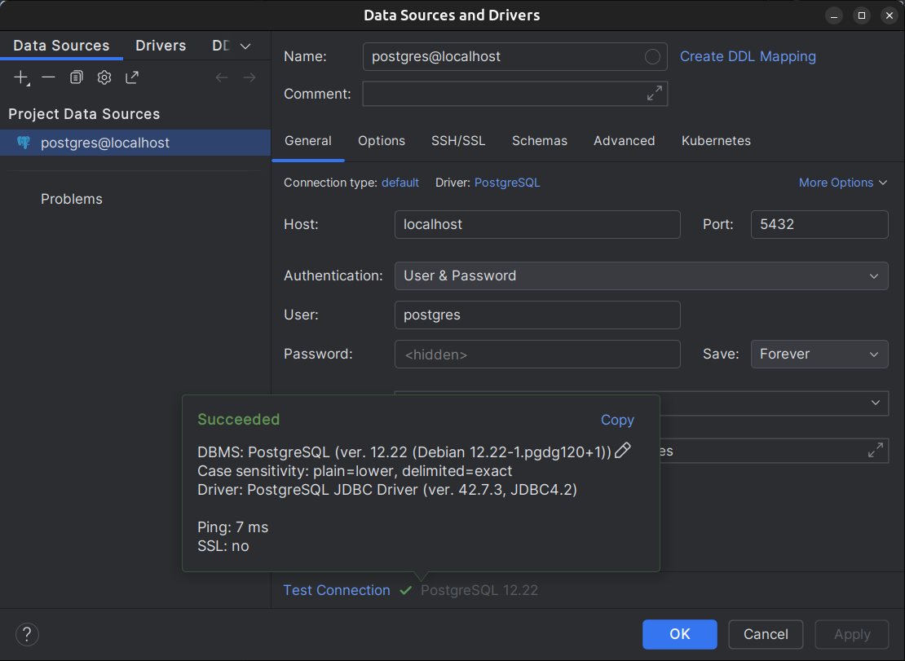
o ER-диаграмма или схема БД.
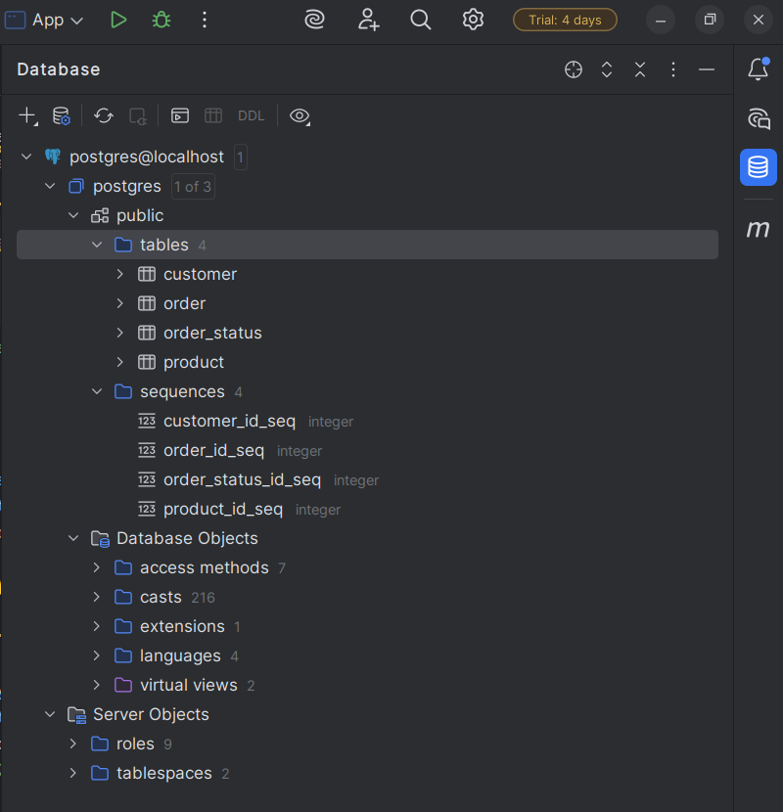
-
o Запуск Java-приложения и вывод CRUD-операций.
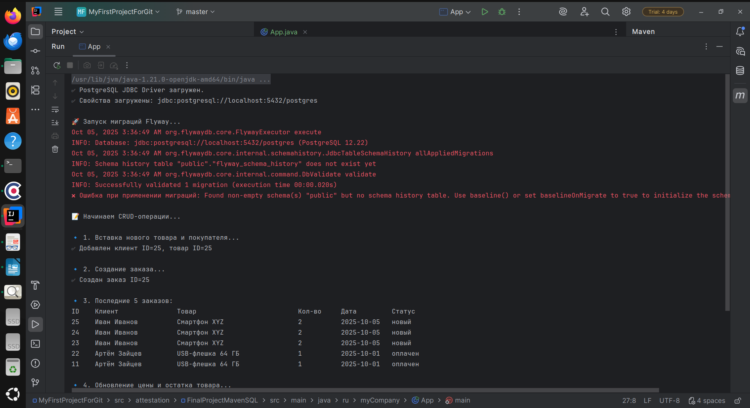
o Результаты выполнения test-queries.sql в IDE.

